Automatización de Funciones de Atención telefónica Basada en Lógicas Especiales, AFABLE
Bienvenido Gómez Carreño, Tel.: 913374116, E-Mail: bienve@tid.es
Raúl Yusta Ruiz, Tel.: 913379266, E-Mail: ryr@tid.es
Javier Moreno de Andrés, Tel.: 913374432, E-Mail: jma@tid.es

Telefónica Investigación y Desarrollo, S.A. Unipersonal
Emilio Vargas, 6, 28043 Madrid (España)

Abstract — Este artículo presenta la herramienta AFABLE, una aplicación software destinada a la creación, provisión y explotación de los servicios telefónicos personalizados, denominados así porque presentan un diseño muy adaptado a las necesidades de las empresas que los ofrecen. Esta personalización viene propiciada por el alto grado de integración de estos servicios con los procesos de negocio propios de cada empresa. Las interfaces abiertas y la arquitectura SOA contribuyen en gran medida a esta integración de los mundos de las comunicaciones y los negocios.

AFABLE puede encuadrarse en la nueva tendencia PaaS (Platform as a Service) ya que proporciona una infraestructura muy orientada a los desarrolladores de servicios telefónicos asistiendo en todas las fases del ciclo de vida de éstos. Su característica principal es que genera servicios en formato estándar VoiceXML a partir de un diseño gráfico basado en módulos de lógica avanzados que permiten una integración sencilla y a la vez potente con los sistemas externos en los que se realizan los procesos de negocio tradicionales y de creación de contenidos.

Situándonos en el entorno de los nuevos paradigmas de las telecomunicaciones e Internet y de los nuevos fenómenos sociales en los que los clientes no solo son consumidores de servicios y contenidos sino también productores de éstos, AFABLE acerca a los clientes la capacidad de crear y personalizar sus propios servicios telefónicos.

I. Introducción
Tradicionalmente la Operadora controlaba toda la cadena de valor (dispositivos, servicios, contenidos, ventas, etc.). La iniciativa TELCO 2.0 [4], por una parte, cuya característica fundamental es la convergencia IP sobre un entorno modular, interoperable y estratificado donde conviven servicios, contenidos y dispositivos a disposición de los usuarios con independencia de la conectividad, y, por otra parte, los nuevos fenómenos sociales en la red (la Web 2.0 [6]) marcan una tendencia clara de los negocios en la red que sin duda alguna afectan y condicionan a los servicios telefónicos como parte integrante de esta comunidad. A continuación se destacan tres aspectos relevantes de los servicios de voz que contribuyen a su desarrollo en la red.

La evolución de las tecnologías básicas de conversión texto-voz y reconocimiento del lenguaje natural [3] han permitido evolucionar los servicios telefónicos hasta el punto que se puede mantener una interfaz natural del habla con el usuario suficientemente atractiva para incitarle a utilizar este tipo de servicios a pesar de la complejidad en la interacciones que se va añadiendo a los mismos.

La aparición del estándar VoiceXML [1], adoptado plenamente en la industria de los IVR, y la migración hacia las nuevas arquitecturas de red NGN y sus estándares contribuyen a este avance de los servicios IVR en consonancia con el resto de servicios en la red.

Las herramientas para la creación y explotación de estos servicios, como AFABLE, constituyen la tercera pieza del puzzle que permite la creación de servicios telefónicos personalizados de forma sencilla, rápida y barata frente a las soluciones tradicionales consistentes en costosos desarrollos a medida realizados por los gurús de los sistemas. Estas herramientas abren la puerta para que puedan ser los propios clientes de los servicios, los que creen, personalicen y gestionen sus propios servicios.

II. AFABLE
AFABLE permite la creación y explotación de servicios telefónicos de forma sencilla (sin necesidad de conocer la tecnología subyacente), rápida (reduciendo el time to market) y con garantías de calidad, contribuyendo además de forma decisiva a minimizar las inversiones en infraestructuras hardware y software y reducir los costes de explotación.

La siguiente figura muestra la arquitectura modular de AFABLE formada por los componentes IDE, Manager, Server y User Web. En la figura se identifican también los mecanismos de integración con los sistemas externos (mundo Web y procesos de negocio tradicionales) y las redes telefónicas (la tradicional PSTN y la nueva NGN).
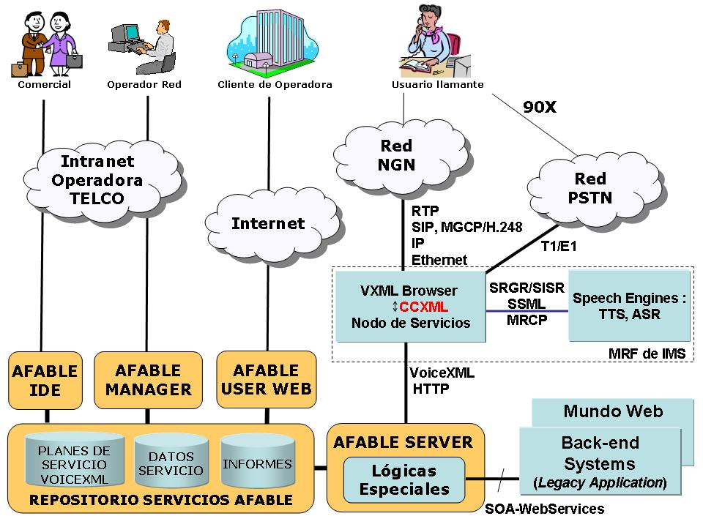
Fig. 1. Descripción general de AFABLE

Cada componente AFABLE está orientado a un perfil de usuario diferente como se muestra en las figuras:
- Los comerciales de la Operadora de telecomunicaciones que proporciona los servicios telefónicos a través de su red.
- Las unidades de tramitación y operación de la Operadora.
- Los clientes que ofrecen sus servicios telefónicos pueden, a través de Internet, gestionar ciertos aspectos de sus propios servicios.
- Los usuarios que llaman a los servicios telefónicos indirectamente utilizan los servicios que proporciona AFABLE Server.

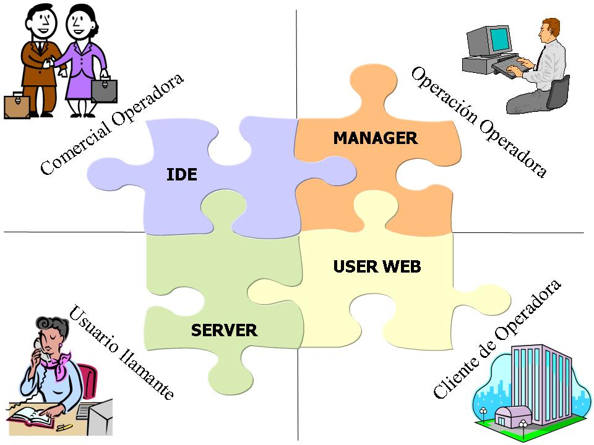
Fig. 2. Usuarios AFABLE

AFABLE IDE (denominado genéricamente, VXML Application IDE) proporciona una interfaz gráfica guiada para el diseño rápido, completo y correcto de los servicios telefónicos personalizados. Para ello dispone de opciones gráficas que permiten definir el grafo del plan de servicio (módulos de lógica y transiciones entre éstos), así como el resto de elementos necesarios del servicio, tales como gramáticas, locuciones pregrabadas y algoritmos de programación (ECMAScript) que requiera cada servicio.

El conjunto de los módulos de lógica que proporciona AFABLE IDE incluye lógicas para definir las interacciones con el usuario, lógicas de programación (if, case, rutinas, etc.), lógicas de telefonía (transferir llamadas, colgar, etc.) y las Lógicas Especiales.

Las Lógicas Especiales constituyen una característica avanzada e innovadora ya que permiten añadir funcionalidad avanzada a los servicios telefónicos personalizados como son el acceso a bases de datos, servicios Web, mensajería fija, móvil y e-mail, e incluso el acceso a otras fuentes de naturaleza similar a las utilizadas en el entorno Web: feeds, gadgets o mashups.
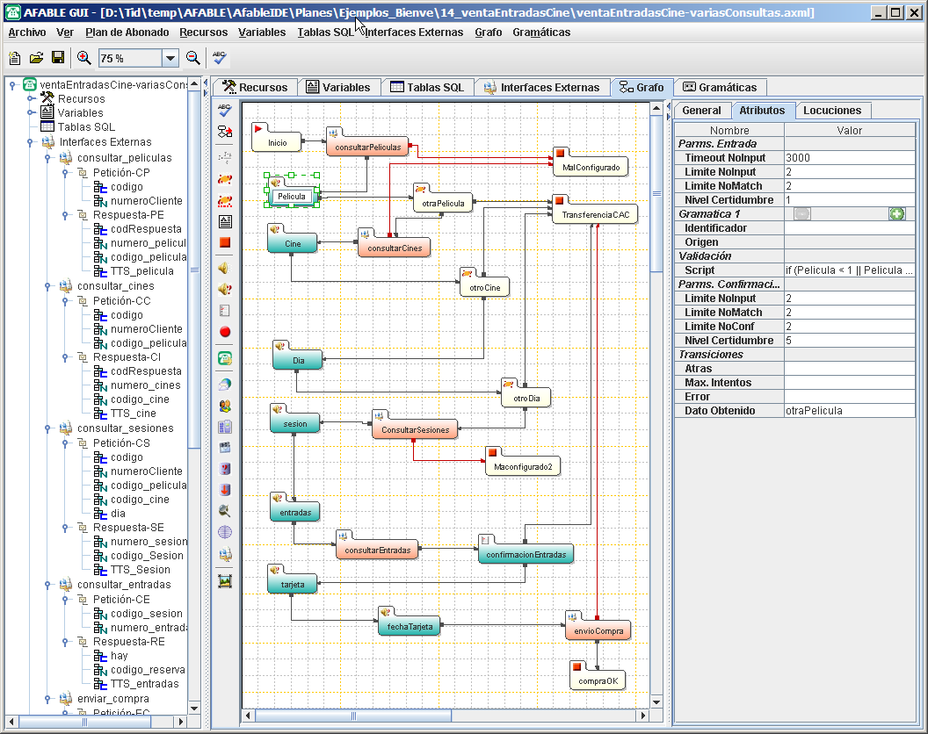
Fig. 2. Ventana principal de AFABLE IDE con el diseño de un grafo de servicio telefónico

AFABLE IDE es una aplicación Java stand-alone ligera que se ejecuta sobre una máquina virtual Java JRE 1.5 de Sun o compatible. La edición de los planes de servicio se realiza sobre el disco local del PC del diseñador sin necesidad de acceder a recursos externos al propio PC, es decir, sin necesidad de estar conectado a ninguna red. El plan de servicio se guarda de forma permanente en el disco en un Documento XML de acuerdo al esquema XML “PlanAbonadoVoiceXML V1.0". AFABLE IDE únicamente se debe conectar a la red para realizar el envío y descarga de planes de servicio desde el Repositorio de Servicios AFABLE a través de los servicios Web que proporciona AFABLE Manager.

Otra característica avanzada e innovadora a destacar de esta herramienta de diseño es la definición formal de la interfaz entre el IDE y Manager mediante el esquema XML "PlanAbonadoVoiceXML V1.0" que permite independizar estas dos herramientas. Otra característica importante es la separación de la lógica del servicio de la definición de los recursos de medios (gramáticas, librerías de funciones ECMAScript y locuciones).

AFABLE Manager (VXML Application Manager) proporciona, a través de una interfaz Web, las funciones para el despliegue, monitorización y análisis de los servicios en producción. Presenta como características más importantes la generación automática de los servicios telefónicos personalizados a partir de su definición XML (código VoiceXML estándar, páginas JSP y recursos adicionales), el despliegue y repliegue de los servicios en producción con “un clic de ratón” y la incorporación de herramientas para el análisis de negocio. Además, proporciona un conjunto de funciones para la gestión de las bases de datos de cada servicio telefónico que lo requiera (consulta y actualización masiva y puntual de registros de datos).

AFABLE Server (VXML Application Server) proporciona "VoiceXML Services" [2] de forma análoga a como un "Web Application Server" proporciona "Web Services". Sirve páginas VoiceXML al "VoiceXML Browser" usualmente generadas dinámicamente con información obtenida de sistemas externos. AFABLE Server es la pieza del puzzle que permite, a través de las Lógicas Especiales, la integración del mundo TELCO con otros mundos (mundo Web y procesos de negocio tradicionales) a través del estándar SOA-WebServices, aunque su arquitectura está abierta a la incorporación de nuevos métodos de integración mediante nuevas Lógicas Especiales.

AFABLE User Web proporciona funciones a los clientes, a través de Internet, para la actualización de datos de su servicio y análisis de su negocio. La finalidad de esta herramienta es proporcionar a los clientes de los servicios funciones para personalizar y gestionar sus propios servicios telefónicos. El objetivo es dar cada vez más protagonismo a los clientes de los servicios proporcionando nuevas funcionalidades a través de esta interfaz (tanto del IDE como del Manager).

La integración de AFABLE con las redes PSTN y NGN corre a cargo del Nodo de Servicios de Red que proporciona los servicios telefónicos de acuerdo a la lógica definida en los ficheros VoiceXML que se obtienen del AFABLE Server. En Nodo de Servicios realiza funciones de control de llamadas (CCXML y SIP) y de control de los servidores de recursos de medios (MRCP) de acuerdo a la lógica del servicio dirigida por el VXML Browser.

III. Conclusiones
AFABLE permite crear servicios telefónicos personalizados e integrarlos con entornos diferentes (procesos de negocio y contenidos) de una forma rápida, sencilla e intuitiva que puede ser realizada por los propios clientes ya que no se requieren conocimientos de las tecnologías, sistemas y comunicaciones subyacentes. AFABLE garantiza la calidad de los servicios y proporciona herramientas sencillas para probar, desplegar y explotar los servicios creados una vez puestos en producción.

AFABLE permite a los clientes de la Operadora desplegar comercialmente servicios telefónicos personalizados tales que, sin AFABLE, los costes y plazos de desarrollo harían inviable su lanzamiento comercial.

IV. Trabajos futuros
Actualmente se está trabajando en el desarrollo de nuevas funcionalidades AFABLE dirigidas, por una parte, a otorgar más competencia a los clientes de los servicios telefónicos para que puedan adaptar la presentación y la funcionalidad de éstos de acuerdo a los cambios en las preferencias de los usuarios y las tendencias del mercado y, por otra, a ampliar el conjunto de módulos de lógica de modo que pueda extenderse, bien mediante la posibilidad de incorporar nuevos módulos de terceras partes (requiere estandarización) o bien, mediante la creación y reutilización de módulos más complejos a partir de la combinación de módulos básicos.

Otros trabajos futuros están ligados a la vorágine creada con las nuevas iniciativas TELCO 2.0 [4], Web 2.0 [6] y WIMS 2.0 [5] (iniciativa para la convergencia Web 2.0 e IMS) que sin duda determinará el estado del arte de los servicios telefónicos del futuro. Un adecuado proceso de gestión de la innovación permitirá identificar, elegir y potenciar las líneas de actividad más adecuadas al negocio analizando y gestionando de forma efectiva todos los aspectos y tecnologías relacionados con los servicios telefónicos personalizados. A continuación se citan algunas líneas concretas de vigilancia y acción.

La personalización de los servicios en función de las preferencias de cada usuario mediante la integración de la tecnología CRM (gestión de las relaciones con los clientes) es una línea importante de trabajo. En este sentido conviene investigar los mecanismos para mejorar el conocimiento que se tiene del usuario desde su interacción con los servicios.

Las herramientas (mashups y gadgets) tales como voz, video, imágenes, texto, canales Web y publicidad dirigida combinados adecuadamente con el fin de hacer los servicios más atractivos y usables aportarán valor en este aspecto. La interfaz con el usuario se enriquece mediante la combinación de elementos visuales con elementos de voz para potenciar la capacidad de interacción con el usuario en la provisión de servicios cada vez más sofisticados. La evolución de los terminales y los estándares para la creación de estos servicios (la evolución de VoiceXML) son aspectos clave en este contexto.

Otro aspecto innovador es intentar extrapolar las ideas, experiencias y mejores prácticas de las tecnologías Web 2.0 que han aportado tantos beneficios a las aplicaciones Web y llevarlas al plano de las aplicaciones de voz (Ajax, mashups, gadgets, etc.). En este sentido son actividades importantes la migración de los servicios a la redes IP de forma que se abaraten los costes y la adopción de nuevos modelos de negocio diferentes a los actuales que permitan ofrecer servicios telefónicos “gratis” para el proveedor haciendo analogía con los modelos Web [7].

Referencias
[1] "Voice Browser Activity", W3C - World Wide Web Consortium, http://www.w3.org/Voice/
[2] "See what the world's largest VoiceXML platform does for you", http://www.tellme.com/
[3] AVIOS "Applied Voice Input-Output Society", http://www.avios.org
[4] "The Telco 2.0TM Initiative", www.telco2.net
[5] L. A. Galindo, D. Moro y D. Lozano, "WIMS 2.0: la convergencia de IMS y Web 2.0", eKISS de Telefónica S.A, Abril 2008 .
[6] Tim O'Reilly, "What is Web 2.0? Design Patterns and Business Models for the Next Generation of Software", http://www.oreilly.com/pub/a/oreilly/tim/news/2005/09/30/what-is-Web-20.html, Agosto 2005.
[7] Chris Anderson , "Free! Why $0.00 Is the Future of Business", WIRED MAGAZINE, http://www.wired.com/techbiz/it/magazine/16-03/ff_free?currentPage=all, Febrero 2008.

